GRB REPUBLIKE HRVATSKE

Grb Republike Hrvatske ima oblik štita.
Podijeljen je na 25 polja, obojana crvenom i bijelom bojom .
Iznad štita se nalazi kruna od 5 grbova.

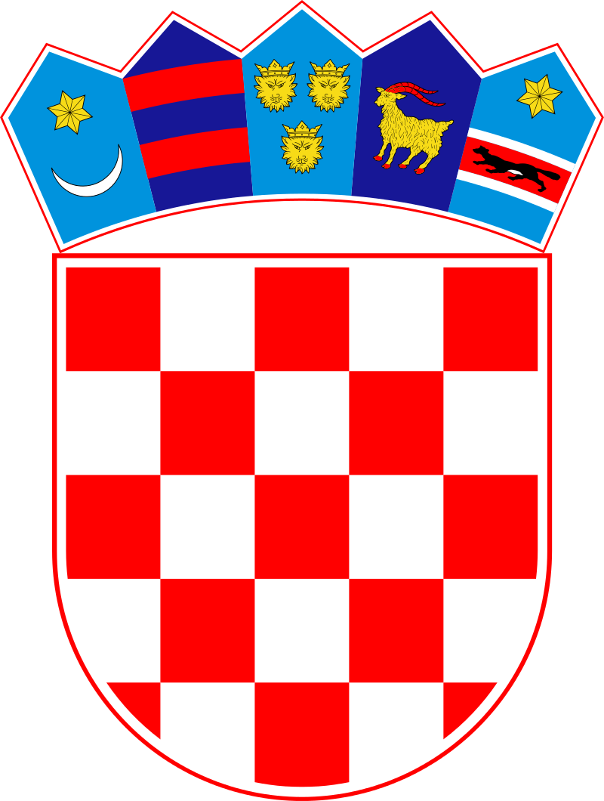
Grb Republike Hrvatske nalazi se na važnim dokumentima, u ustanovama .
Znaš li gdje se u našoj školi nalazi grb Republike Hrvatske .

